UNIVERSIDAD CATÓLICA BOLIVIANA “SAN PABLO”
LA PAZ



Sistema de Administración de una cafetería
Programación 2

Participante
Gonzalo Gabriel Apaza Ticona

2025
INDICE
RESUMEN 1
1. INTRODUCCIÓN Y OBJETIVOS 2
1.1 Contexto del Proyecto 2
1.2 Objetivo General 2
1.3 Objetivos Específicos 2
1.4 Recolección de información 3
1.5 Alcance del Sistema 3
2. ANÁLISIS DE REQUERIMIENTOS 4
2.1 Identificación de Actores 4
2.2 Casos de Uso Principales 5
2.3 Lista de Requisitos Funcionales 7
3. PLANIFICACIÓN Y GESTIÓN DEL PROYECTO 9
3.1. Cronograma de Desarrollo 9
3.2. Asignación de Roles 10
4. MODELADO DEL SISTEMA 10
4.1. Diagrama de Clases (UML) 10
4.3. Diagrama entidad relacion 11
5. DESCRIPCIÓN DE LA ARQUITECTURA 12
5.1. Arquitectura en Tres Capas 12
5.2. Capa de Presentación (PRESENTACION) 12
5.3. Capa de Lógica de Negocio (LOGICA) 13
5.4. Capa de Persistencia (DATOS) 13
6. DESARROLLO TECNOLÓGICO 14
6.1 Tecnologías Utilizadas 14
7. Link del repositorio 15

RESUMEN
El presente informe documenta el análisis, diseño e implementación de un Sistema de Gestión para Cafetería desarrollado utilizando Java para la interfaz gráfica y MySQL como sistema de gestión de base de datos. El sistema integra módulos para la administración de usuarios, menú, reservas, pedidos, facturación, inventario, promociones y reportes estadísticos.
El proyecto se desarrolló bajo una arquitectura de tres capas (Presentación, Lógica y Datos), lo que permite garantizar una adecuada separación de responsabilidades, escalabilidad y facilidad de mantenimiento. Durante el proceso de desarrollo se aplicaron prácticas de ingeniería de software como levantamiento de requerimientos, modelado UML, diseño relacional, pruebas unitarias e integración modular.
El sistema final ofrece una solución eficiente para automatizar las operaciones principales de una cafetería, mejorando la gestión interna, reduciendo errores humanos y facilitando la toma de decisiones basada en datos.

INTRODUCCIÓN Y OBJETIVOS
En el entorno actual, los establecimientos gastronómicos requieren herramientas tecnológicas capaces de optimizar sus procesos internos y mejorar la experiencia del cliente. La gestión manual de reservas, pedidos, inventario y facturación suele generar demoras, errores y dificultades en el control operativo, especialmente en negocios con alta demanda.
El presente proyecto desarrolla un sistema informático para la administración integral de una cafetería, implementado bajo una arquitectura modular que facilita su mantenimiento, escalabilidad y personalización. A través de este sistema, se busca automatizar las tareas más relevantes del negocio, centralizar la información y permitir una operación más eficiente para el personal del establecimiento.

Contexto del Proyecto
El proyecto surge ante la necesidad de contar con una herramienta que permita gestionar de manera más eficiente los procesos diarios de una cafetería, reemplazando métodos manuales o sistemas parciales que no cubren completamente las operaciones del negocio. La solución propuesta está orientada a establecimientos que requieren un control preciso del menú, inventario, pedidos, reservas y facturación, con especial énfasis en la facilidad de uso y la confiabilidad del sistema.

Objetivo General
Desarrollar un sistema informático integral que automatice y optimice los procesos operativos de una cafetería/restaurante, mejorando la eficiencia del personal, la experiencia del cliente y facilitando la toma de decisiones gerenciales.

Objetivos Específicos
- Implementar un sistema de autenticación robusto con control de acceso basado en roles.
- Desarrollar módulos funcionales para gestión de menú, reservas y pedidos.
- Diseñar una base de datos relacional normalizada que garantice integridad referencial.
- Crear una interfaz gráfica intuitiva que facilite la operación del sistema por personal con distintos niveles técnicos.
- Implementar un sistema de reportes que proporcione información estratégica en tiempo real.
- Desarrollar un sistema de fidelización de clientes basado en puntos acumulables.

Recolección de información
Para definir los requerimientos del sistema, se aplicaron tres técnicas principales de recolección de información: entrevistas, formularios y observación directa. Aunque inicialmente se buscaron entrevistas con responsables de cafeterías locales, no fue posible concretar reuniones ni recibir respuestas a los formularios enviados.
Ante esta limitación, se optó por realizar observación directa en establecimientos como Typica Café, Ocheto, Comopa, Raza de Bronce y 3600, entre otros. Esta técnica permitió analizar de primera mano los procesos más frecuentes en el funcionamiento de cafeterías reales, tales como toma de pedidos, reservas, control de caja, facturación, promociones e inventario.
La información recolectada sirvió como base para modelar un negocio ficticio, inspirado en las prácticas observadas, y definir los requerimientos funcionales y no funcionales del sistema.

Alcance del Sistema
Incluye:
- Gestión de usuarios y roles:
Registro, edición, eliminación, autenticación y control de permisos según el rol asignado (Administrador, Cajero, Cliente).
- Administración del menú:
Creación, edición y eliminación de platos, asignación de categorías y actualización de precios o disponibilidad.
- Gestión de reservas:
Registro de reservas, validación de disponibilidad de mesas, consulta de reservas activas y administración de estados.
- Gestión de pedidos:
Toma de pedidos, incorporación de múltiples platos, notas especiales, actualización de estados y seguimiento de preparación.
- Facturación y control de caja:
Generación de recibos con número único, registro de pagos, cálculo de cambio, actualización de caja y cierre de turno.
- Sistema de ofertas y promociones:
Creación, activación y modificación de descuentos aplicables a platos y pedidos.
- Reportes estadísticos:
Visualización de ventas por período, productos más vendidos, clientes frecuentes y métricas clave del negocio.
- Sistema de fidelización:
Acumulación de puntos por compra y consulta del saldo disponible por parte del cliente.

No incluye:
- Integración con sistemas de pago en línea (pasarelas de pago o billeteras digitales).
- Aplicación móvil para Android o iOS.
- Sistema de delivery con seguimiento por GPS.
- Facturación electrónica con impuestos oficiales según normativas nacionales.
- Módulos avanzados de análisis predictivo o inteligencia artificial.

ANÁLISIS DE REQUERIMIENTOS

Identificación de Actores
A continuación, se describen los actores que interactúan con el sistema, sus características y sus principales responsabilidades.
Actor 1: Cliente
Descripción:
Usuario externo que realiza reservas, acumula puntos de fidelización y consulta información general del menú. Su interacción con el sistema se realiza a través del Cajero o mediante módulos habilitados específicamente para consulta.
Responsabilidades:
- Realizar reservas de mesas.
- Consultar el menú disponible.
- Ver ofertas vigentes.
- Revisar sus reservas activas.
- Acumular puntos de fidelidad al realizar compras.

Actor 2: Cajero
Descripción:
Empleado que atiende a los clientes en el establecimiento, gestionando pedidos y realizando las operaciones de facturación y control de caja.
Responsabilidades:
- Registrar pedidos y asignar mesas.
- Consultar disponibilidad de platos.
- Actualizar el estado de los pedidos.
- Generar recibos y registrar pagos.
- Gestionar apertura y cierre de caja.
- Ver reservas registradas y confirmarlas cuando corresponda.

Actor 3: Administrador
Descripción:
Usuario con máximo nivel de permisos, responsable de la configuración, mantenimiento y supervisión del sistema.
Responsabilidades:
- Gestionar usuarios y roles del sistema.
- Administrar categorías, menú y promociones.
- Gestionar inventario e ingredientes.
- Configurar parámetros del sistema.
- Generar reportes avanzados de ventas y actividad operativa.
- Realizar mantenimiento y copias de seguridad de la base de datos.

Casos de Uso Principales
CU-01: Iniciar Sesión
Actor principal: Todos los usuarios
Precondición: Usuario registrado en el sistema
Flujo principal:
- Usuario ingresa username y contraseña
- Sistema valida credenciales
- Sistema verifica rol del usuario
- Sistema registra acceso
- Sistema muestra menú según rol
Flujo alternativo:
  - 2a. Credenciales incorrectas: mostrar error, permitir 5 intentos.
  - 2b. Usuario bloqueado: mostrar mensaje, denegar acceso.

CU-02: Tomar Pedido
Actor principal: Cajero
Precondición: Cliente presente en mesa asignada
Flujo principal:
- Cajero selecciona mesa
- Cajero selecciona cliente
- Sistema muestra menú disponible
- Cajero agrega platos al pedido
- Cajero ingresa notas especiales por plato
- Sistema calcula subtotal
- Sistema registra pedido con estado "Pendiente"
Flujo alternativo:
  - Plato no disponible: sistema muestra mensaje
  - Cliente solicita descuento: aplicar oferta vigente

CU-03: Generar Recibo
Actor principal: Cajero
Precondición: Pedido en estado "Servido"
Flujo principal:
- Cajero selecciona pedido
- Sistema calcula subtotal, impuestos y total
- Cajero selecciona método de pago
- Cajero ingresa monto pagado (si es efectivo)
- Sistema calcula cambio
- Sistema actualiza puntos de fidelidad del cliente
- Sistema genera recibo con número único
- Sistema actualiza estado de pedido a "Pagado"
- Sistema libera mesa
Postcondición: Recibo registrado, caja actualizada

CU-04: Generar Reporte de Ventas
Actor principal: Administrador
Precondición: Datos de ventas en período solicitado
Flujo principal:
- Usuario selecciona tipo de reporte
- Usuario selecciona rango de fechas
- Sistema consulta base de datos
- Sistema procesa y agrupa información
- Sistema genera reporte formateado
- Sistema muestra estadísticas (totales, promedios)

Lista de Requisitos Funcionales
RF-01: Autenticación y Control de Acceso
- RF-01.01 El sistema debe permitir el inicio de sesión mediante usuario y contraseña.
- RF-01.02 El sistema debe validar credenciales antes de permitir el acceso.
- RF-01.03 El sistema debe restringir funcionalidades según el rol del usuario.
RF-02: Gestión del Menú
- RF-02.01 El sistema debe permitir consultar el menú completo.
- RF-02.02 El Administrador debe poder agregar nuevos platos.
- RF-02.03 El Administrador debe poder editar precios, nombres o disponibilidad.
- RF-02.04 El Administrador debe poder eliminar platos.
- RF-02.05 El sistema debe permitir gestionar categorías del menú.
RF-03: Gestión de Reservas
- RF-03.01 El sistema debe permitir registrar reservas de mesas.
- RF-03.02 El sistema debe validar disponibilidad antes de registrar una reserva.
- RF-03.03 El Cajero debe poder consultar y confirmar reservas.
- RF-03.04 El sistema debe permitir cancelar reservas.
RF-04: Gestión de Pedidos
- RF-04.01 El sistema debe permitir añadir múltiples platos a un pedido.
- RF-04.02 El sistema debe actualizar el estado del pedido (“Pendiente”, “En preparación”, “Servido”).
- RF-04.03 El sistema debe calcular el subtotal del pedido automáticamente.
RF-05: Facturación y Caja
- RF-05.01 El sistema debe generar recibos con número único.
- RF-05.02 El sistema debe registrar el método de pago.
- RF-05.03 El sistema debe calcular cambio en pagos en efectivo.
- RF-05.04 El sistema debe actualizar el estado del pedido a “Pagado”.
- RF-05.05 El sistema debe registrar movimientos de caja.
RF-06: Fidelización
- RF-06.01 El sistema debe asignar puntos por cada compra realizada.
- RF-06.02 El sistema debe permitir canjear puntos según reglas definidas.
RF-07: Ofertas y Promociones
- RF-07.01 El Administrador debe poder crear ofertas o descuentos.
- RF-07.02 El sistema debe aplicar la oferta si corresponde al pedido.
- RF-07.03 El Cajero debe poder consultar promociones vigentes.
RF-08: Inventario
- RF-08.01 El Administrador debe poder registrar ingredientes o insumos.
- RF-08.02 El sistema debe permitir actualizar cantidades de stock.
- RF-08.03 El sistema debe generar alertas de stock bajo.
RF-9: Reportes
- RF-9.01 El Administrador debe poder generar reportes de ventas por período.
- RF-9.02 El sistema debe permitir consultar productos más vendidos.
- RF-9.03 El sistema debe generar estadísticas de clientes frecuentes.
- RF-9.04 El sistema debe mostrar métricas resumidas y totales

PLANIFICACIÓN Y GESTIÓN DEL PROYECTO

Cronograma de Desarrollo

Actividades | Septiembre |  |  |  | Octubre |  |  |  | Noviembre |  |  |  | Diciembre
Actividades | 1 | 2 | 3 | 4 | 1 | 2 | 3 | 4 | 1 | 2 | 3 | 4 | 1 | 1 | 2 | 2
Planteamiento del Problema
Revisión teórica sobre una cafetería y recolección de datos
Diseño conceptual de la base de datos
Diseño lógico y normalización
Creación de diagrama UML
Configuración de conexión
Diseño de la interfaz gráfica y programación en JAVA
Redacción del informe final
Entrega y presentación del proyecto

Asignación de Roles
Rol | Responsable | Responsabilidades principales
Project Manager | Gonzalo Apaza | Coordinación general, seguimiento
Analista de BD | Gonzalo Apaza | Diseño y optimización de BD
Backend Developer | Gonzalo Apaza | Capa de datos y lógica de negocio
Frontend Developer | Gonzalo Apaza | Interfaces gráficas y UX
QA Tester | Gonzalo Apaza | Pruebas y control de calidad

MODELADO DEL SISTEMA

Diagrama de Clases (UML)
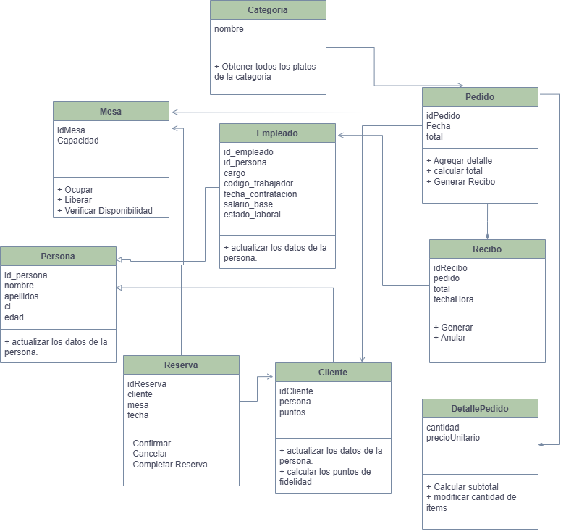

Diagrama entidad relacion
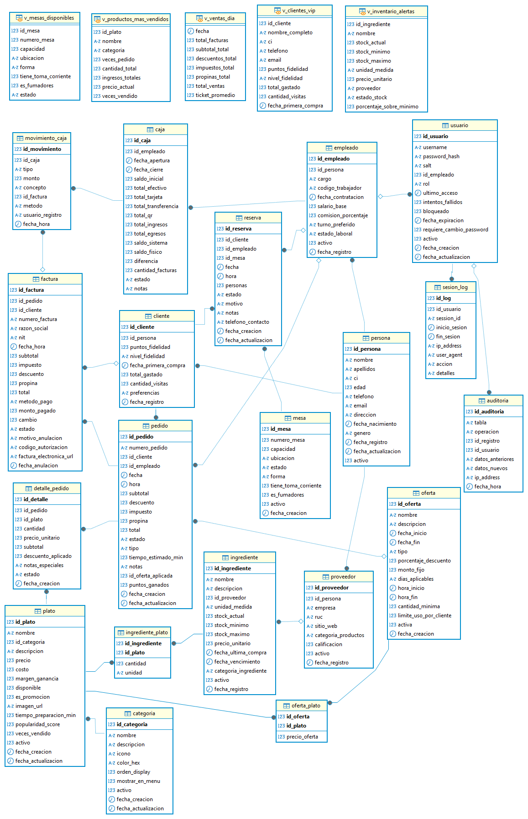

5. DESCRIPCIÓN DE LA ARQUITECTURA

Arquitectura en Tres Capas
El sistema de gestión para cafetería/restaurante implementa una arquitectura multicapa cuyo objetivo es separar claramente las responsabilidades, mejorar la mantenibilidad, la escalabilidad y facilitar la evolución futura del sistema. Las tres capas principales son:

Capa de Presentación (PRESENTACION)
Responsabilidades:
- Mostrar información al usuario
- Capturar entrada del usuario
- Validar formato de datos
- Invocar servicios de la capa de negocio
- Actualizar la interfaz según respuestas
Componentes principales:
- frmLogin: Pantalla de autenticación
- frmMenuPrincipal: Menú principal según el rol del usuario
- frmMenuCliente: Portal del cliente
- frmMenuPuntoVenta: Interfaz para punto de venta
- frmMenuAdministracion: Panel administrativo
- frmCategoria: Gestión de categorías
- frmCliente: Gestión de clientes
- frmDashboard: Visualización de estadísticas e indicadores
- frmFactura: Generación de facturas
- frmFidelidad: Gestión del programa de fidelización
- frmInventario: Administración del inventario
- frmOfertas: Gestión de ofertas y promociones
- frmPlato: Gestión de platos o productos
- frmReportes: Visualización de reportes
- frmReserva: Gestión de reservas
- frmVenta: Registro y control de ventas
- UIConstants: Constantes de diseño visual
Tecnología: Java Swing (JFrame, JPanel, JButton, JTable, etc.)

Capa de Lógica de Negocio (LOGICA)
Responsabilidades:
- Implementar reglas de negocio
- Coordinar operaciones entre objetos
- Validar consistencia de datos
- Aplicar restricciones del dominio
Componentes principales:
- Usuario: Gestión de autenticación y roles
- Cliente: Lógica de fidelización
- Empleado: Información de personal
- Plato: Disponibilidad y precios
- Pedido: Cálculo de totales, aplicación de ofertas
- Reserva: Validación de disponibilidad
- Factura: Generación y cálculos fiscales
- Sesion: Gestión de sesión activa
Principios aplicados:
- Encapsulamiento de lógica de negocio
- Independencia de la capa de presentación
- Independencia de la base de datos

Capa de Persistencia (DATOS)
Responsabilidades:
- Gestionar conexión a base de datos
- Ejecutar consultas SQL
- Mapear resultados a objetos
- Manejar transacciones
- Logging de operaciones *
Componentes principales:
- conexion: Gestión de conexión a MySQL
- usuarioDT: CRUD de usuarios
- clienteDT: CRUD de clientes
- platosDT: CRUD de platos
- reservaDT: CRUD de reservas
- pedidoDT: CRUD de pedidos
- facturaDT: CRUD de facturas
- mesaDT: CRUD de mesas
- ingredienteDT: CRUD de ingredientes
Patrón aplicado: DAO (Data Access Object)

DESARROLLO TECNOLÓGICO
El sistema fue desarrollado utilizando un conjunto de tecnologías complementarias que permiten garantizar la eficiencia, estabilidad y escalabilidad del software. La elección de cada herramienta se realizó considerando criterios como disponibilidad, rendimiento, facilidad de mantenimiento, compatibilidad y curva de aprendizaje.

6.1 Tecnologías Utilizadas
A continuación, se presenta el conjunto de tecnologías implementadas en cada capa del sistema:
Capa del Sistema | Tecnología / Herramienta | Justificación
Presentación (GUI) | Java Swing, JFrame, JPanel, JTable, UIConstants | Permiten diseñar interfaces gráficas robustas, personalizables y multiplataforma.
Lógica de Negocio | Java | Facilita la aplicación de principios OOP, separación de lógica y mantenimiento del código.
Persistencia de Datos | MySQL | Motor de base de datos eficiente, confiable y ampliamente usado con JDBC.
Acceso a Datos | JDBC (Java Database Connectivity) | Conexión directa y controlada a la base de datos para consultas y transacciones.
Control de Versiones | Git y GitHub | Permite mantener historial de cambios, control de versiones y respaldo del proyecto.
Modelado UML | Draw.io | Herramienta simple y eficiente para crear diagramas UML y estructurar el sistema.

Anexos
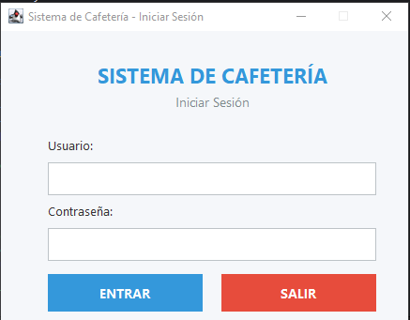

Link del repositorio

https://github.com/gonzaloapaza-creator/SG_CAFETERIA_.git

